|  |
| --- |
|  |
| **유스케이스 명세서**  **(Usecase Specification Document)** |
|  |

|  |  |
| --- | --- |
| **과제명** | **인공지능 기반 아동 그림 심리상담 애플리케이션** |

|  |  |
| --- | --- |
| 조 | 테라피 조 |
| 지도교수 | 김영국 교수님 (서명) |
| 조원 | 201302473 장인우  201604141 박재욱  201604145 이문영 |

**Table of Contents**

1. Introduction 1

1.1. Objective 1

2. Usecase Diagram 2

2.1. System Diagram 2

3. Usecase Specification 3

3.1. 회원 가입 3

3.2. HTP 검사 4

3.3. 상담사 찾기 6

3.4. 결제하기 7

3.5. 상담하기 8

3.6. 고객관리 9

3.7. 일정관리 10

3.8. 상담사 가입 승인 10

3.9. 회원 삭제 11

1. Introduction
   1. Objective

이 문서는 인공지능 기반 아동 그림 심리 상담 애플리케이션의 요구사항을 상세하게 표현하기 위한 유스케이스 다이어그램과 각 유스케이스 명세를 포함한다.

1. Usecase Diagram

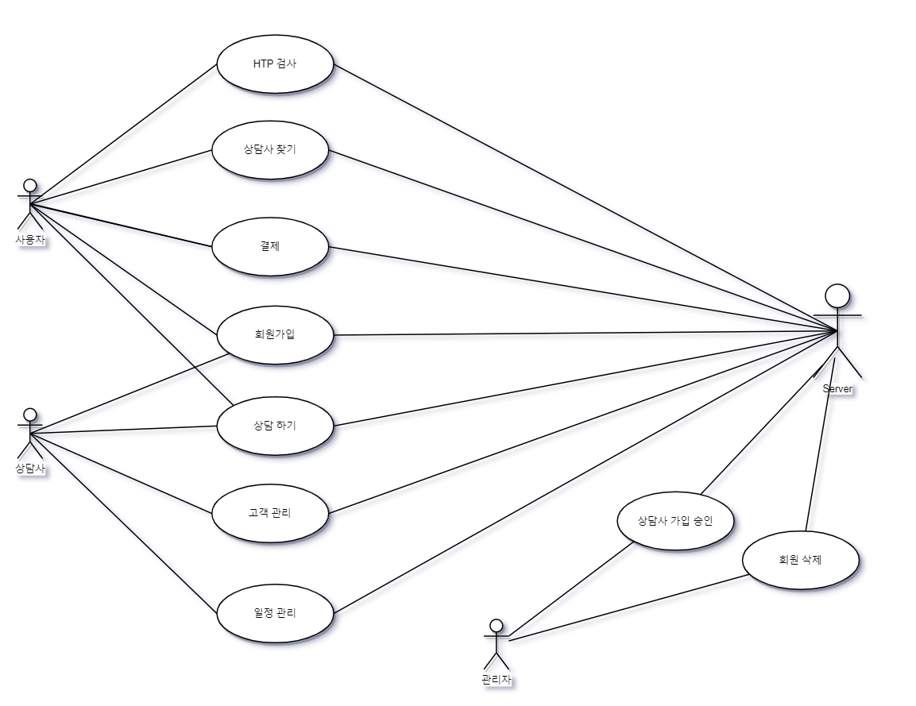

인공지능 기반 아동 그림 심리 상담 애플리케이션의 유스케이스 다이어그램은 다음과 같다.

그림 1. 유스케이스 다이어그램

1. Usecase Specification
   1. 회원 가입

|  |  |
| --- | --- |
| Usecase 이름 | 회원 가입 |
| ID | 1 |
| 간략 설명 | 인공지능 기반 아동 그림 심리상담 애플리케이션을 사용하기 위한 회원 가입 절차에 대해 명세한다. |
| Actor | 사용자, 상담사, 관리자, Server |
| Pre-Conditions | - 사용자, 상담사는 인공지능 기반 아동 그림 심리상담 애플리케이션 설치한다. |
| Main Flow | 1. 사용자는 회원 가입시 사용자로 가입하기 버튼을 눌러 가입한다. 2. 사용자는 ID로 사용할 이메일 주소, 비밀번호를 입력한다. 3. 사용자는 사용할 닉네임을 기존의 사용자들과 중복되지 않도록 입력한다. 4. 사용자는 모든 입력을 마치고, 가입하기 버튼을 누른다. 5. 서버는 사용자의 정보를 확인하고 사용자의 정보를 저장한 뒤, 가입에 성공하였음을 알린다. |
| 1. 상담사는 회원 가입시 상담사로 가입하기 버튼을 눌러 가입한다. 2. 상담사는 ID로 사용할 이메일 주소, 비밀번호, 상담사 자격증을 제출하며 상담사 승인 신청을 한다. 3. 상담사는 관리자로부터 승인을 받으면 가입이 완료된다. |
|  |
| 1. 관리자는 상담사 정보를 확인하고 제휴 상담사 정보와 일치하면 상담사 가입을 승인한다. 2. 관리자가 가입을 승인하면 상담사의 정보가 DB에 저장된다. |
| Post-Conditions | - 사용자는 회원으로 등록된다.  - 상담사는 상담사 자격을 얻게 된다. |
| Alternative Flow | 3-1) 사용자가 닉네임 중복 확인을 하지 않았을 경우, 닉네임 중복 확인을 해달라는 메시지를 띄운다.  4-1) 사용자가 정보가 누락된 채로 가입하기 버튼을 눌렀면 사용자에게 누락된 정보가 있음을 알리고, 다시 입력을 요청한다.  4-2) 중복된 이메일로 가입할 경우 이미 가입된 계정이라는 메시지를 띄운다.  4-3) 입력된 비밀 번호가 일치하지 않는다면, 비밀 번호가 일치하지 않는다는 메시지를 띄운다.  5) 사용자가 회원 등록 과정 중 프로그램을 종료하였다면, 유스케이스를 다시 시작한다.  8) 제휴 상담사가 아닐 경우 관리자의 승인이 거절된다. |

* 1. HTP 검사

|  |  |
| --- | --- |
| Usecase 이름 | HTP 검사 |
| ID | 2 |
| 간략 설명 | 사용자가 HTP 검사를 하기 위한 일련의 과정들을 명세한다. |
| Actor | 사용자, Server |
| Pre-Conditions | - 사용자는 회원 가입이 되어 회원으로 등록되어 있는 상태이다. |
| Main Flow | 1. 사용자는 메인 화면에서 HTP 검사 버튼을 누른다. 2. 그림 도구를 준비하라는 지시에 따라 사용자는 그림 도구를 준비하고 준비가 되면 확인 버튼을 누른다. 3. 집, 나무, 사람 중 선택하여 그림 검사를 진행할 수 있는 화면이 나오면 사용자는 검사 받길 원하는 대상을 선택한다. 최소 한 가지의 대상을 선택해야하며 중복 선택이 가능하다. 4. 사용자가 선택한 대상들이 집, 나무, 사람의 순서로 그림을 그릴 수 있도록 안내된다. 하나의 대상을 그리고 나면 사용자는 확인 버튼을 누른다. 5. 사진 찍는 방법에 대한 안내 화면이 나온다. 카메라 버튼을 누르면 사용자의 카메라가 켜지면서 격자에 맞춰 사진을 찍을 수 있도록 화면이 전환된다. 6. 사용자가 격자에 맞춰 사진을 찍으면 전송 버튼을 눌러 사진을 전송한다. 7. 사용자는 사진을 전송하고 나면 그림을 그린 대상에 대한 자기 보고식 설문지를 작성하여 전송한다. 자기보고식 설문지는 텍스트 혹은 음성으로 전송할 수 있다. 8. 서버로 보내진 사진을 가지고 인공지능 모델은 사용자의 심리 상태를 분석한다. 9. 인공지능 모델이 분석한 사용자의 심리 상태를 사용자가 잘 이해할 수 있는 결과 분석지로 작성한다. 10. 사용자에게 결과 분석지를 보여준다. 11. 사용자에게 검사 결과를 저장할 것인지 묻고 사용자가 저장하기를 원할 경우 검사 결과 분석지를 저장한다. |
| Post-Conditions | - 사용자가 검사 분석지를 저장한다면 나의 페이지에 HTP 검사 내역을 통해 조회할 수 있다. |
| Alternative Flow | 2-1) 사용자는 뒤로가기 버튼을 누르면 언제든 메인화면으로 돌아가게 된다. 6-1) 사용자가 모델이 식별 불가능하게 사진을 찍어 전송한 경우, 다시 전송해달라는 메시지를 띄운다.  7-1) 설문 응답 중 누락된 내용이 있다면 누락되었다는 것을 사용자에게 알린다. |

* 1. 상담사 찾기

|  |  |
| --- | --- |
| Usecase 이름 | 상담사 찾기 |
| ID | 3 |
| 간략 설명 | 사용자가 HTP검사 후 혹은 HTP검사 없이 상담을 원할 때 상담사를 찾기 위한 과정을 명세한다. |
| Actor | 사용자, Server |
| Pre-Conditions | - 사용자는 회원 가입이 되어 회원으로 등록되어 있는 상태이다. |
| Main Flow | 1. 사용자는 메인 화면에서 상담사 찾기를 선택한다. 2. 사용자가 HTP 검사를 했다면 사용자의 검사 결과를 바탕으로 상담사 목록이 추천되어 나타난다. 3. 상담사 프로필을 누르면 상담사의 소개, 약력, 후기 등 상세 정보를 확인할 수 있다. 4. 사용자가 마음에 드는 상담사가 있다면 하트 버튼을 눌러 찜해 둘 수 있다. |
| Post-Conditions | - 사용자는 자신이 원하는 상담사를 찾아 상담 받을 수 있다. |
| Alternative Flow | 2-1) 사용자가 상담사 찾기 과정을 마치치 않고 종료하였다면 메인화면으로 돌아가게 된다. |

* 1. 결제하기

|  |  |
| --- | --- |
| Usecase 이름 | 결제하기 |
| ID | 4 |
| 간략 설명 | 사용자가 상담을 하기 위해 결제를 하는 일련의 과정을 명세한다. |
| Actor | 사용자, Server |
| Pre-Conditions | - 사용자는 회원 가입이 되어 회원으로 등록되어 있는 상태이다. |
| Main Flow | 1. 사용자는 상담사 선택을 마친 후 해당 상담사가 서비스 하는 상담 유형 중에 하나 혹은 여러 개를 선택할 수 있다. 2. 상담 형태와 상담 시간을 선택한 후 결제 수단을 선택할 수 있다. 3. 결제 수단을 선택한 후 결제하기 버튼을 누른다. 4. 선택한 결제 수단에 따른 결제 과정이 진행된다. 5. 사용자는 결제 수단에 따른 정보를 입력하고 결제 버튼을 누른다. 6. 결제를 마치면 결제가 되었다는 메시지를 보여준다. |
| Post-Conditions | - 사용자는 상담사와 상담 예약을 하게 된다. |
| Alternative Flow | 3-1) 사용자가 결제를 마치지 않고 종료하였다면 메인화면으로 돌아가게 된다.  5-1) 사용자가 결제 정보가 명확하지 않아 결제가 이루어지지 않는다면 결제 실패 메시지를 띄운다. |

* 1. 상담하기

|  |  |
| --- | --- |
| Usecase 이름 | 상담하기 |
| ID | 5 |
| 간략 설명 | 사용자가 상담을 진행하는 과정을 명세한다. |
| Actor | 사용자, 상담사, Server |
| Pre-Conditions | - 사용자는 상담을 하기 위해 상담 결제를 마친 상태이다.  - 상담사는 상담사 자격으로 회원가입가입되어 있는 상태이다. |
| Main Flow | 1. 사용자는 상담 일정을 변경하고 싶다면 상담사와 연결하여 상담 일정을 조정할 수 있다. 2. 사용자는 상담을 예약한 시간에 예약한 방법으로 상담사와 상담을 진행한다. 3. 사용자는 상담을 마친 후 상담사와의 상담에 후기를 남길 수 있다. |
| 1. 상담사는 (고객관리를 통해) 상담 전 고객이 HTP 검사를 진행했다면 자기보고식 설문지를 조회할 수 있다. 2. 상담자가 예약한 시간에 상담자가 예약한 방법으로 상담을 진행한다. |
| Post-Conditions | - |
| Alternative Flow | 3) 사용자는 상담 후기를 작성한 후 수정할 수 있다.  5) 상담사는 사용자와의 상담 일정이나 방법 등을 조정하는 연락을 취할 수 있다. |

* 1. 고객관리

|  |  |
| --- | --- |
| Usecase 이름 | 고객관리 |
| ID | 6 |
| 간략 설명 | 상담사가 자신에게 상담을 신청했거나 상담을 진행 중인 고객들을 관리하기 위한 과정을 명세한다. |
| Actor | 상담사, Server |
| Pre-Conditions | -. 사용자가 상담자에게 상담을 예약했거나 이미 상담자와 상담을 진행한 상태이다. |
| Main Flow | 1. 상담사는 상담을 신청한 사용자의 사전 검사 정보를 조회할 수 있다. 2. 상담사는 상담을 진행하면서 사용자와의 상담 과정을 기록할 수 있다. 3. 상담사는 상담을 마치고 상담 기록을 저장하여 사용자와의 상담 내역을 관리할 수 있다. 상담 기록은 수정, 삭제가 가능하다. |
| Post-Conditions | - DB에 상담자가 기록한 내용이 저장, 관리 된다. |
| Alternative Flow |  |

* 1. 일정관리

|  |  |
| --- | --- |
| Usecase 이름 | 일정관리 |
| ID | 7 |
| 간략 설명 | 상담사가 자신과 상담을 진행하는 고객과의 일정을 관리하기 위한 과정을 명세한다. |
| Actor | 상담사, Server |
| Pre-Conditions | - 상담사는 상담사 자격으로. 회원가입가입되어 있는 상태이다. |
| Main Flow | 1. 상담사는 일정관리 버튼을 누르면 자신에게 들어온 상담에 대한 정보를 조회할 수 있다. |
| Post-Conditions | - |
| Alternative Flow | 1) 상담사는 일정에 문제가 생겼을 때 해당 시간에 상담을 신청한 사용자에게 상담 일정을 조정할 수 있는 연락을 취할 수 있다. |

* 1. 상담 가입 승인

|  |  |
| --- | --- |
| Usecase 이름 | 상담 가입 승인 |
| ID | 8 |
| 간략 설명 | 관리자가 제휴 맺은 상담사의 가입 신청 승인을 위한 과정을 명세한다. |
| Actor | 관리자, Server |
| Pre-Conditions | - 관리자는 관리자 권한을 가지고 있는 상태이다. |
| Main Flow | 1. 관리자는 상담사의 회원 가입 승인 요청이 들어오면 상담사가 제출한 상담 자격증 및 개인 정보를 근거로 제휴 맺은 상담사가 맞는지 확인한다. 2. 제휴 맺은 상담사가 맞을 경우 가입을 승인한다. 3. 관리자가 가입을 승인하면 상담사의 회원 정보가 DB에 저장된다. |
| Post-Conditions | - |
| Alternative Flow | 2) 관리자는 제휴 맺은 상담사가 아닌 경우 승인을 거절 할 수 있다. |

* 1. 회원 삭제

|  |  |
| --- | --- |
| Usecase 이름 | 회원 삭제 |
| ID | 9 |
| 간략 설명 | 관리자는 자격을 박탈할 만한 이유가 있는 회원의 계정을 삭제할 수 있다. |
| Actor | 관리자, Server |
| Pre-Conditions | - 관리자는 관리자 권한을 가지고 있는 상태이다. |
| Main Flow | 1. 관리자는 사용자 혹은 상담사가 회원 자격을 박탈해야 할 만한 이유가 있다고 생각할 때 회원 정보를 삭제할 수 있다. 2. 관리자가 삭제 버튼을 누르면 DB에서 해당 회원의 정보가 삭제된다. |
| Post-Conditions | - |
| Alternative Flow |  |